**1. ¿Qué son palabras parónimas? Defina:**

**2. Estas palabras son la solución para el crucigrama. Defínalas y luego paréelas en el espacio correspondiente.**

|  |  |
| --- | --- |
| Contesto: | Contexto: |
| Estático: | Extático: |
| Esotérico: | Exotérico: |
| Estirpe: | Extirpe: |
| Espiar: | Expiar: |
| Espirar | Expiro: |
| Seso | Sexo: |
| Testo: | Texto: |

|  |  |  |  |  |  |  |  |  |  |  |  |  |  |  |  |  |  |  |  |  |  |  |  |  |  |  |  |  |
| --- | --- | --- | --- | --- | --- | --- | --- | --- | --- | --- | --- | --- | --- | --- | --- | --- | --- | --- | --- | --- | --- | --- | --- | --- | --- | --- | --- | --- |
|  |  |  |  |  |  |  |  |  |  |  |  |  |  | 5 |  |  |  |  |  |  |  |  |  |  |  |  |  | |
|  |  | 1 |  |  |  |  | 3 |  |  |  |  |  | 1 |  |  |  |  |  |  |  |  |  |  |  |  |  |  | |
|  |  |  |  |  |  |  |  |  |  |  |  |  |  |  |  |  |  |  |  |  |  |  |  |  |  |  |  | |
| 2 | E |  |  |  |  |  |  |  |  |  | 4 |  |  |  |  |  |  |  |  |  |  |  | 7 |  |  |  |  | |  | |  |  |
|  |  |  |  |  |  |  |  |  |  | 3 |  |  |  |  |  |  |  |  |  |  | 9 |  |  |  |  |  | |  | |
|  |  |  |  |  |  |  |  |  |  |  |  |  |  |  |  |  |  |  |  | 6 |  | 2 |  |  |  |  |  | |
|  | 4 |  |  |  |  |  |  |  |  |  |  |  |  |  |  | 5 |  |  |  |  |  |  |  |  |  |  |  | |
|  |  |  |  |  |  |  |  |  |  |  |  |  |  |  |  |  |  |  |  |  |  |  |  |  |  |  |  | |
|  |  |  |  |  | 6 |  |  |  |  |  |  |  |  |  |  |  |  | 7 |  |  |  |  |  |  |  |  |  | |
|  |  |  |  |  |  |  |  |  |  |  |  |  |  |  |  |  |  |  |  |  |  |  |  |  |  |  |  | |
| 8 |  |  |  |  |  |  |  |  |  |  |  |  |  |  |  |  |  |  |  |  |  |  |  |  |  |  |  | |
|  |  |  |  |  |  |  |  |  |  |  |  |  |  |  |  |  |  |  |  |  |  |  |  |  |  |  |  | |
|  |  |  |  |  |  |  |  |  |  |  |  |  |  |  |  |  |  |  |  |  |  |  |  |  |  |  |  | |

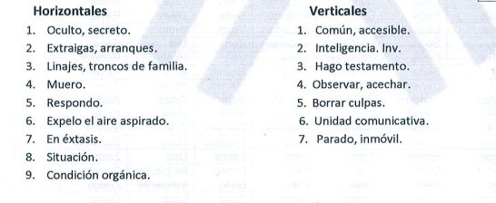

**3. Busque palabras homófonas en la sopa de letras. Luego, escríbalas frente a la definición que corresponda.**

|  |  |  |  |  |  |  |  |  |  |  |  |
| --- | --- | --- | --- | --- | --- | --- | --- | --- | --- | --- | --- |
| C | H | P | N | S | O | R | A | I | P | S | E |
| Q | A | O | E | K | D | A | L | U | L | E | C |
| M | A | Y | A | R | Z | L | Q | A | C | Q | E |
| Z | A | O | O | J | R | L | Y | R | E | Z | X |
| O | L | L | O | P | I | A | N | R | D | N | P |
| Q | A | L | L | A | V | M | L | O | U | A | I |
| S | E | L | L | A | H | S | Z | L | L | Y | A |
| R | A | Y | A | M | S | E | D | L | A | O | R |
| P | Z | J | C | Q | T | T | Q | O | Z | B | O |
| Q | Z | U | V | T | O | Y | O | R | R | A | O |

|  |  |
| --- | --- |
| Envuelvo en forma de rollo. | Del verbo caer. Islote. |
| Riachuelo. | Endurecimiento de la piel. |
| Cercado. | Red. |
| Documento. | Forma del verbo ir. |
| Unidad microscópica. | Indígena. |
| Ave de corral. | Cortar una red. |
| Asiento de piedra. | Causar desmayo. |
| Desmenuza. | Sufrir culpas. |
| Línea. | Observar acechar. |

**4. Escriba aquí, en sus propios términos, el significado de por lo menos 10 parejas de palabras homófonas:**

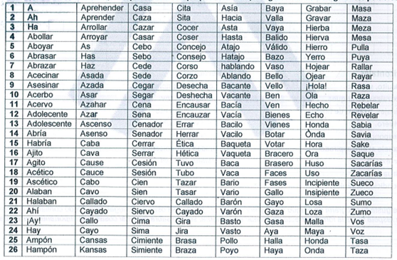

**5. En el siguiente vínculo de red, encontrará un concurso en el que deberá elegir “Ejercicios con palabras homófonas”. Complete 200 puntos y adjunte pantallazo del mismo.**

<http://www.reglasdeortografia.com/nuevoconcursopresentacion.php>